Sommaire

- Introduction et remerciements

Page 2

- Présentation de l'organisation
Page 3 et 4

- Présentation du système informatique
Page 5

- Travaux effectués
Page 6 à 9

- Conclusion

Page 10

Introduction
Remerciements

En tant qu'étudiant du Brevet de Technicien supérieure de comptabilité et gestion des organisations au sein du Lycée Ernest Couteaux de Saint-Amand-Les-Eaux, j'ai été amené à réalisé un stage du 25 mai au 4 juillet 2015. Durant ce stage j'ai aidé et participé à la réalisation quotidiennes de travaux au sein du service comptable de la Communauté de Communes du Cœur d'Ostrevent.

Dans ce rapport, je vais présenter successivement les points suivants :

- L'organisation de l'organisme
- Le système d'information de la communauté
- Les tâches effectuées durant le stage

Je tiens à remercier dans un premier temps, toute l’équipe pédagogique du Lycée Ernest Couteaux ainsi que le président de la C.C.C.O, M. Delannoy Frédéric grâce à qui ce stage a été possible.

Je tiens aussi à remercier tout particulièrement et à témoigner toute ma reconnaissance aux personnes suivantes, pour l’expérience enrichissante et pleine d’intérêt qu’elles m’ont fait vivre durant ces quelques semaines au sein du service comptable de la Communauté de Communes du Cœur d'Ostrevent :

- Mme SOLOCH Anne, responsable du service comptabilité.
- Mme PREVOST Bérengère, comptable.

- Mme LEFEBVRE Stéphanie, comptable.
Présentation

Je voudrais aussi remercier l'ensemble du personnel de la C.C.C.O et toutes les personnes rencontrées durant ce stage pour leur accueil chaleureux et leur coopération professionnelle tout au long de mon stage.

La Communauté de communes Cœur d'Ostrevent est une structure intercommunale française, située dans le département du Nord et la région Nord-Pas-de-Calais, arrondissement de Douai. Son nom vient de l'Ostrevent, pays traditionnel du Nord dont le nom signifie "contrée de l'est".

Son siège est à Lewarde présidé par Frédéric Delannoy depuis le 14 Avril 2014.

La communauté Cœur d'Ostrevent regroupe 21 communes :

Lewarde, Aniche, Auberchicourt, Bruille-Lez-Marchiennes, Écaillon, Émerchicourt, Erre, Fenain, Hornaing, Loffre, Marchiennes, Masny, Monchecourt, Montigny-en-Ostrevent, Pecquencourt, Rieulay, Somain, Tilloy-lez-Marchiennes, Vred, Wandignies-Hamage et Warlaing, pour un total de 72 787 habitants en 2009.

La communauté exerce des compétences qui lui sont déléguées par l'ensemble des communes qui la composent.
Il s'agit notamment du développement économique, de l'aménagement de l’espace, de l'équilibre social de l’habitat, la protection et la mise en valeur de l’environnement et du cadre de vie, la politique de la ville, la planification, l'assainissement, les eaux pluviales, la distribution d’énergie électrique, la politique culturelle, le développement touristique et la politique sportive.
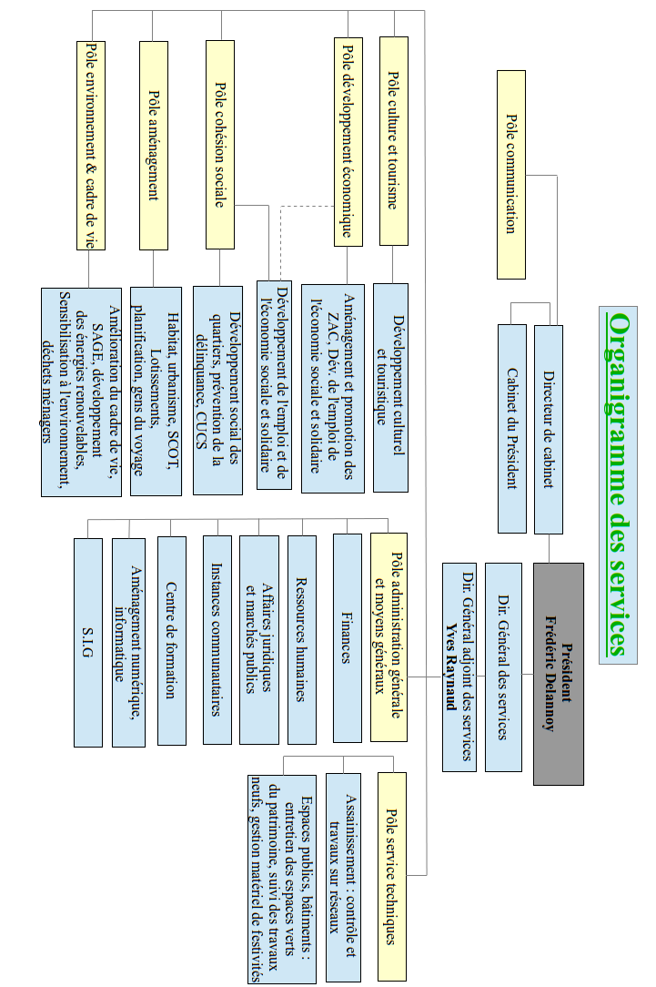





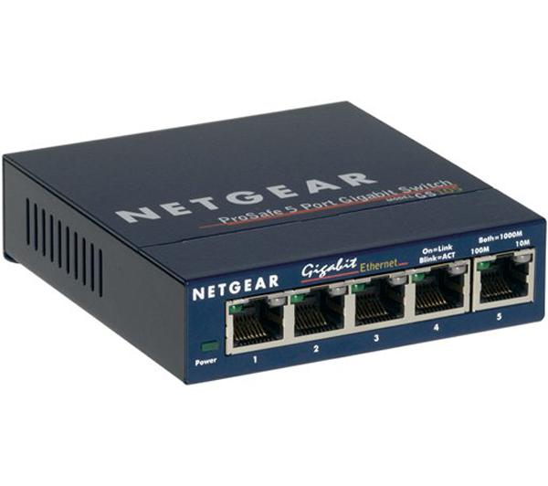


Ses activités sont retracées dans différents budgets (budget principal (M14) + budgets annexes) :
Comptabilité
Autres services
CCCO
Présentation du système informatique

Serveur de données

Téléphone



Switch Ethernet
Imprimante

Internet

Liste des tâches effectuées

Logiciels (Jvs, Excel, Word, Amort)
Ordinateurs

Au cours de ce stage m'a été confié des tâches et des dossiers dont voici le contenu :

- Archivage/photocopies de documents concernant les différents budgets des années précédentes

- Constitution de dossier concernant chacun des montants votés des budgets de chaque service pour 3 comptables de la communauté de communes

- Vérification par rapport aux pièces justificatives des bordereaux de titres et de mandatements

- Créations de tiers sur le logiciel JVS Comptabilité

- Édition du plan comptable général de la communauté

- Préparation de dossier (pièces justificatives, bordereaux) à envoyer au percepteur

- Regroupement des factures d'investissement afin de calculer la TVA du 3ème et 4ème trimestre 2014

- Saisies de factures et de bons de commandes sur le logiciel JVS Comptabilité

- Saisies d'engagements sur le logiciel JVS Comptabilité

- Établissement des mandats de paiements à envoyer à la trésorerie
Conclusion

Ce stage au sein de la C.C.C.O m'a permis avant tout de découvrir le monde du travail ainsi que la comptabilité publique qui se différencie de la comptabilité privée en de nombreux points.

Ce stage m'a permis de réaliser des travaux encore jamais effectués mais aussi d’approfondir mes connaissances dans le domaine comptable acquise durant mes études.

Au cours de ce stage j'ai pu participer à la vie d'une collectivité territoriale et ainsi faire un lien entre la théorie du BTS Comptabilité et Gestion des Organisations et le travail en «entreprise».

En effet l'enseignement scolaire m'a surtout permis d'avoir des méthodologies de travail et surtout une capacité d'adaptation face à des situations diverses et variées.
Grâce à ce stage j'ai pu utilisé mes connaissances et mes acquis dans des situations réelles.


Aussi, J'ai pu travailler durant ces cinq semaines avec des personnes très coopératives et attentives à mes questions, dans une bonne ambiance de travail.

Ce stage m'a aussi conforté dans l'idée de continuer dans mes études de comptabilité afin de travailler plus tard dans ce domaine, il constitue désormais une expérience professionnelle valorisante et encourageante pour mon avenir.

C'est un premier contact positif avec le monde du travail et la comptabilité.

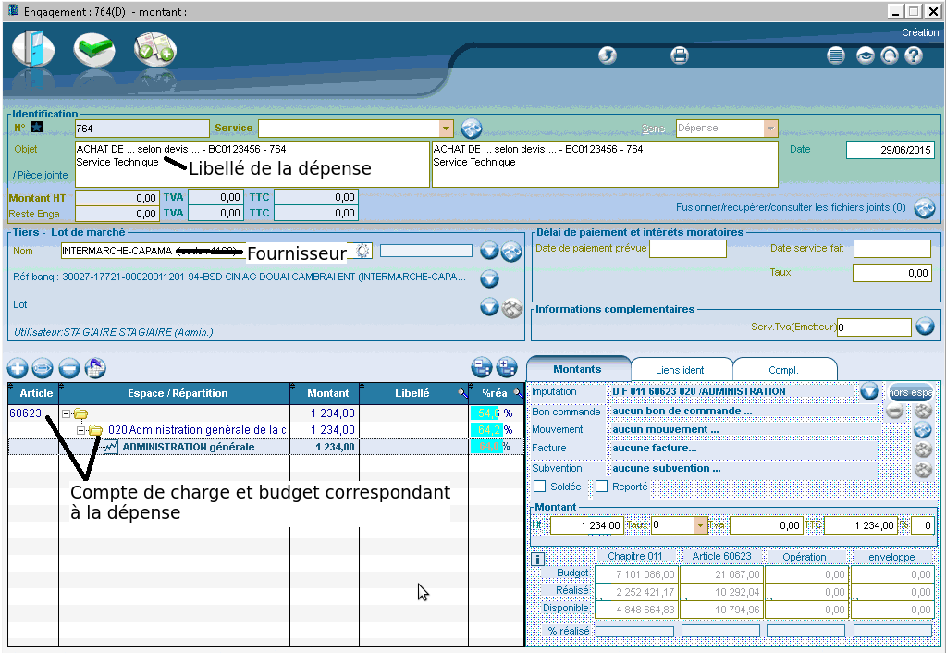
Descriptions des tâches

Stage Communauté de Communes du Cœur d'Ostrevent
- BTS CGO - Lycée Ernest Couteaux -

Tutrice de stage : Anne SOLOCH

Réalisé par :
MARCINKOWSKI Florian
25 Mai – 4 Juillet 2015

I) Cheminement des dépenses de la communauté des communes :

a)L’engagement

C'est l'acte d'enregistrement d'un bon de commande en trois fois, qui est transmis au service comptable afin d'enregistrer sur le logiciel JVS cet engagement et ainsi voir si le budget lié a cette future dépense est suffisant, c'est donc à ce moment là qu'on impute la future dépense au compte de charge correspondant ainsi qu'au budget correspondant.

b)La liquidation

C’est l’acte de recevoir la facture et de constater que la prestation du fournisseur a bien été réalisée conformément à la commande. Concrètement, si l’on est d’accord on va saisir une liquidation dans JVS (en allant chercher les informations grâce à l'engagement précédemment établi), ainsi que saisir les données de ce qui sera payé en fin de compte (Ajuster le montant).

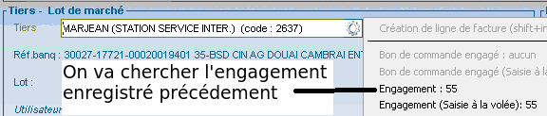

Suite à cette recherche de l'engagement plusieurs informations se remettent automatiquement afin de gagner du temps :

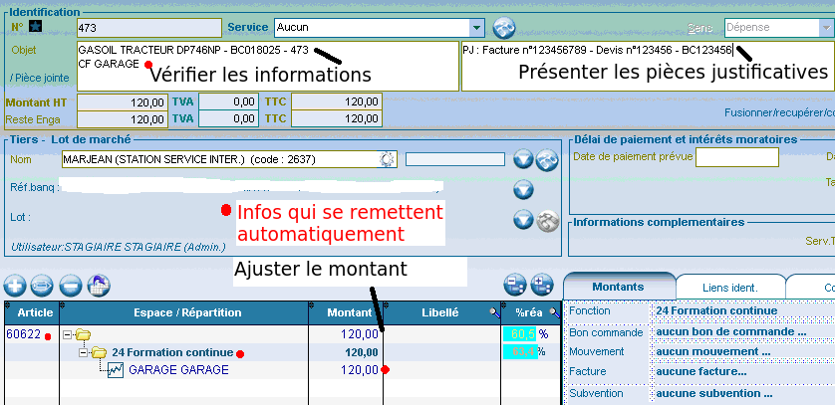

c)Le Mandatement

C’est le fait, pour l’ordonnateur, de donner instruction au comptable du trésor publique de payer. Juridiquement ça se passe au moment où l’ordonnateur signe le bordereau des mandats, et techniquement cela consiste à "Historiser" dans JVS, ce qui soldera les liquidations en cours pour en faire des mandats destinés au Trésor Publique.

J'ai donc réalisé plusieurs bordereaux de mandat et mandats de paiement au cours de mon stage.

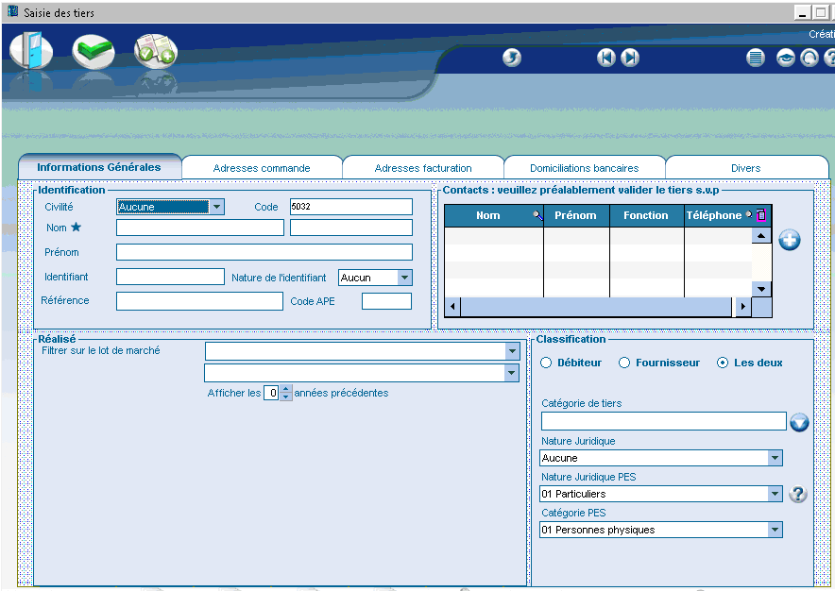

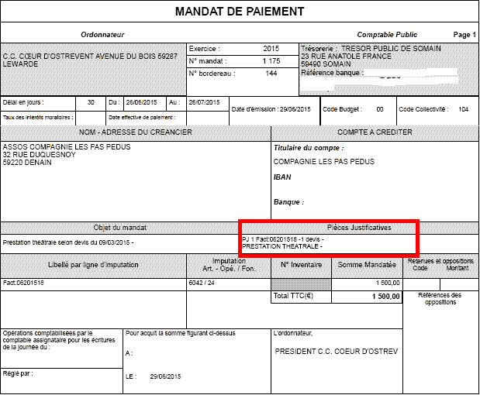

d)e) La prise en charge et le paiement

C’est le moment où la Trésorerie publique accepte de traiter le mandat de l’ordonnateur (la C.C.C.O.), une fois qu’il est certain que ce mandat est bien réglementaire, c'est à dire qu'il y a toute les pièces justifiant que la dépense à eu lieu et qu'elle est attribué au bon compte de charge, si tout est en ordre, il y a paiement.
Je n'ai pas eu à intervenir dans ses deux dernières étapes mais il était important de finir de présenter le cheminement des dépenses publiques de la C.C.C.O.

C'est donc dans l'enregistrement d'engagements, des factures et de la réalisation de mandat de paiement et de bordereaux de mandats que j'ai effectué le plus gros de mes tâches durant ce stage. Cependant il m'a été confié d'autres tâches secondaires.

II) L’archivage

L’archivage avait lui aussi une grande place dans le déroulement de mon stage. En effet, tout les documents doivent être photocopié et archivé pendant plusieurs années (comme le préconise la loi) dans de grands classeurs afin de pouvoir justifier les dépenses de la communauté de communes en cas de contrôle.
Il m'a donc était demandé d'archiver les documents (Factures, Bons de commandes, Bordereaux de mandats) dans les classeurs correspondants aux budgets qui correspondaient à ces dépenses.
III) Créations de tiers sur le logiciel JVS

Parfois lors d'enregistrement de bons d'engagements, le fournisseur n'était pas présent dans la base de donnée, il m'a donc été demandé de les créer, en remplissant les informations correspondantes à celui ci, il était parfois nécessaire de demander un relevé d'identité bancaire au fournisseur afin de remplir l'onglet domiciliation bancaires.

IV) Regroupement de factures

Il m'a parfois été demandé de regrouper des factures archivées afin de réaliser divers tâches comme le regroupement des factures des dépenses en eaux Véolia pour une étude d'un organisme externe à la C.C.C.O ou le regroupement des factures d'investissements du premier semestre de l'année 2015 pour qu'un de mes «collaborateurs» puisse réaliser les amortissements de toutes les immobilisations de cette période.

Il m'a donc été confié de nombreuses tâches diverses et variées au cours de ce stage ce qui m'a permis de voir de nombreux points du travail d'un comptable publique dans une communauté de communes.

